**GYMNÁZIUM BLOVICE**

**MATURITNÍ PRÁCE**

**Název maturitní práce**

**jméno příjmení 2023**

*Originál (kopie) zadání MP*

**Prohlášení**

Prohlašuji, že jsem tuto maturitní práci vypracoval/a samostatně, s použitím odborné literatury a pramenů uvedených v seznamu použitých zdrojů, který je součástí této maturitní práce.

Prohlašuji, že tištěná verze a elektronická verze maturitní práce jsou shodné.

Dále prohlašuji, že veškerý software, použitý při řešení této maturitní práce, je legální.

............................................................

podpis

V Blovicích dne 16.12.20223 Jméno příjmení

*(Nepovinná část)*

**Poděkování**

Tímto bych rád poděkoval … .

(Poděkování není povinnou součástí maturitní práce a ani nemá předepsanou podobu. Záleží jen na autorovi komu, jak a za co chce poděkovat.)

**Anotace**

Předkládaná maturitní práce je zaměřena na řešení / zmapování / shrnutí…

*(Anotace podává rámcový přehled o práci. Stručně shrnuje téma práce, její cíle, použité metody a zjištěné výsledky. Rozsah: 5-10 vět.)*

**Klíčová slova**

magnetické pol; cívka; rotor

*(3-5 klíčových slov, oddělují se středníkem)*

# Obsah

Obsah 6

Úvod 7

MATLAB – popis prostředí 8

1.1 Struktura programu MATLAB 8

1.2 Oblasti použití MATLABu 9

1.3 Výhody použití MATLABu 9

1.4 Nevýhody použití MATLABu 10

2 Obecně o asynchronním stroji 11

2.1 Význam a použití asynchronních motorů 11

2.1.1 Provedení asynchronního motoru 11

2.2 Jednofázové asynchronní motory 13

2.2.1 Provedení jednofázových motorů 13

2.2.2 Jednofázové motory s kondenzátorem v pomocné fázi 13

2.2.3 Jednofázové motory s odporovou pomocnou fází 13

3 Princip vzniku 1f točivého magnetického pole AM 14

Závěr 17

Seznam literatury a informačních zdrojů 18

Seznam symbolů a zkratek 19

Přílohy 1

# Úvod

Předkládaná práce je zaměřena na princip vzniku točivého magnetického pole ve vzduchové mezeře indukčního stroje.

Text je rozdělen do tří částí; první se zabývá vlastnostmi programového prostředí MATLAB, druhá uvádí teorii a možnosti využití asynchronních strojů v praxi. Třetí část popisuje princip vzniku točivého magnetického pole ve vzduchové mezeře, jeho matematický popis a aplikaci algoritmů k vizualizaci.

# MATLAB – popis prostředí

MATLAB je interaktivní prostředí pro vědeckotechnické výpočty, modelování, návrhy algoritmů, simulace, analýzu a prezentaci dat, měření a zpracování signálů, návrhy řídicích a komunikačních systémů. Je to nástroj, jak pro relativně pohodlnou interaktivní práci, tak pro vývoj širokého spektra aplikací.

## Struktura programu MATLAB

skládá se z pěti hlavních částí:

* Vývojové prostředí

Tato sada nástrojů a prostředků pomáhá v práci s funkcemi a soubory. Mnoho z nich má grafické uživatelské prostředí. To zahrnuje plochu MATLABu, příkazové okno, historii příkazů, editor, ladící software a prohlížeč helpu, plochy, souborů a vyhledávácí cesty.

* Knihovna matematických funkcí MATLABu

Je to mohutná sada výpočetních algoritmů v rozsahu od elementárních funkcí jako suma, sin, cos a komplexní aritmetika k funkcím sofistikovanějším jako je inverze matice, vlastní čísla matice, Besselovy funkce a rychlá Fourierova transformace.

* Jazyk MATLAB

Je to pokročilý jazyk pro práci s maticemi a poli s možností řízení výpočtu. Umožňuje práci s datovými strukturami, s vstupem a výstupem. Je zahrnuta podpora objektového programování. To umožňuje dvě věci; jak velmi rychle udělat jednoduchý program, tak vytvářet složité komplexní aplikace.

* Grafika

MATLAB má rozsáhlé prostředky pro zobrazení vektorů a matic jako grafy, právě tak jako možnosti popisu a tisku těchto grafů. Obsahuje mnoho funkcí pro 2D a 3D vizualizaci dat, zpracování obrazu, animací a prezentací grafiky.

* Rozhraní MATLABu

Pro aplikační programy (API). Tato knihovna nám umožňuje psát programy v C a ve Fortranu, které komunikující s MATLABem. To zahrnuje prostředky pro volání podprogramů z MATLABu (dynamické linky), volání výpočetního jádra MATLABu, a umožňuje čtení a zápis MAT souborů.

## Oblasti použití MATLABu

MATLAB je velmi mocný nástroj pro řešení a analýzu technické problematiky. Integruje výpočty, vizualizaci a programování do jednoho uživatelského prostředí, kde problémy a řešení jsou vyjádřeny pomocí  dobře známých matematických vztahů. Typické použití zahrnuje:

* Matematiku a výpočty
* Tvorbu algoritmů
* Získávání dat
* Modelování a simulace
* Analýzu dat, výzkum a vizualizaci
* Vědeckou a inženýrskou grafiku
* Tvorbu aplikací, včetně grafického rozhraní

Nejsilnější vlastností MATLABu je práce s datovými poli, které není potřeba dimenzovat. To umožňuje řešit mnoho technických problémů s použitím formulací pomocí vektorů a matic.

## Výhody použití MATLABu

Výhoda MATLABu je nejen v jeho rozsáhlých možnostech, ale i v tom, jak široce je rozšířen v průmyslu. Je podporován řadou operačních systémů (Unix, Linux, Windows, Open VMS, IRIX, Solaris, Macintosh, HP-UX a další). Je to sice komerční software, ale existuje i jeho GNU (general public license) varianta Octave. Není to samozřejmě to samé, ale syntaxe příkazů a práce s tímto produktem je stejná jako v MATLABu. Sice chybí další nadstavby a vylepšení, ale pro samotné výpočty je to velmi zajímavý a finančně přijatelnější nástroj studentům. Ti též mají možnost výhodně si pořídit studentskou verzi MATLABu, kde je cena rovněž velmi příznivá oproti verzi komerční.

## Nevýhody použití MATLABu

* ***Jediný pracovní mód***

Využívání toolboxůmůže být při řešení některých rozsáhlých úloh velmi svazující a to z důvodu předurčení daného balíku pro určitou oblast matematiky.

* ***Není vhodný pro příliš složité úlohy***

Často je nutné využívat velké množství toolboxů najednou. To není možné, pokud uživatel dokonale neovládá každý z nich.

* ***Chybí podpora simulací***

MATLAB je orientován na jednoduché průchody, simulace lze tedy provádět pouze za pomoci vlastnoručně vytvořených algoritmů a metod. Další nepříjemností je absence návaznosti na vstupní a výstupní procesy.

* ***Komplikované vytváření toolboxů***

*T*oolboxy musí být psány dle striktních pravidel pro plnou kompatibilitu s prostředím MATLABu.

* ***Je uživatelsky nepříjemný***

*P*ro mnohé uživatele je vhodnější interaktivní prostředí, které je nutno vytvořit přímo pro danou aplikaci (možno použít GUI).

* ***Nedostupnost zdrojových kódů***

Jak je obvyklé u komerčních produktů, ani zde nelze rozšiřovat nebo naopak redukovat zdrojový kód programu [12].

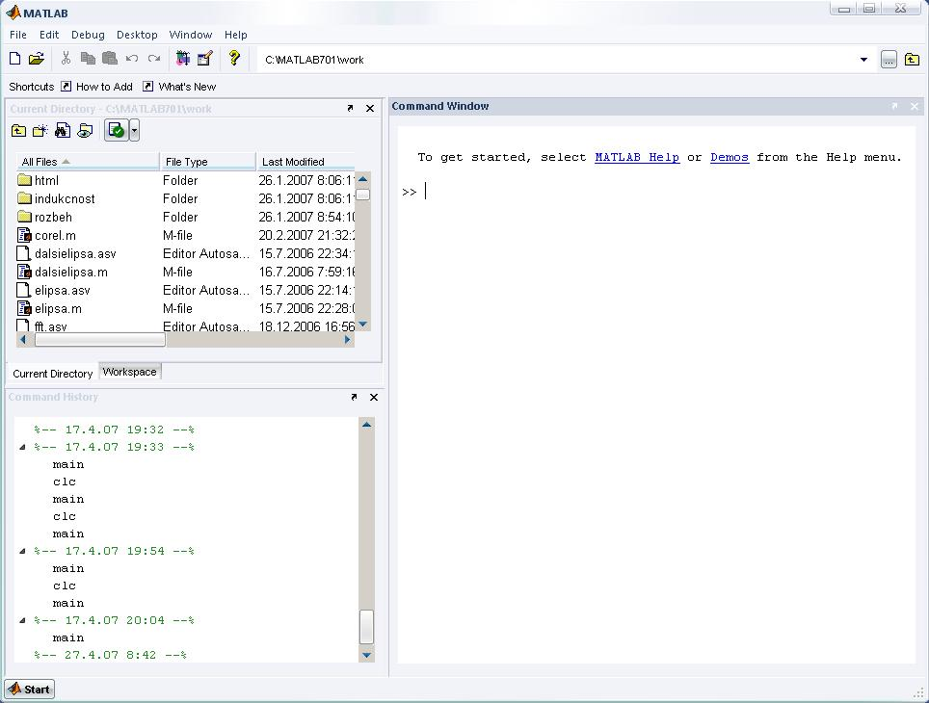

Obr. 1.1 Úvodní stránka MATLABu

# Obecně o asynchronním stroji

## Význam a použití asynchronních motorů

Asynchronní motor patří do velké skupiny elektrických strojů, umožňující elektromechanickou přeměnu. Dělíme je na motory, u nichž dochází k přeměně elektrické energie na mechanickou, a generátory, které mění mechanickou energii na elektrickou. Asynchronní stroje se používají téměř výhradně jako motory s výstupním mechanickým pohybem otáčivým nebo lineárním. Díky své konstrukční a principiální jednoduchosti, tudíž i nižší ceně, jsou v praxi velmi často využívány. Jejich provozní spolehlivost vyžadující nízký stupeň údržby znamená časté využití k pohonům zařízení jednoduchých konstrukcí, ale i provozně rozsáhlých celků [3].

### Provedení asynchronního motoru

Jako všechna zařízení, sloužící k elektromechanické přeměně energie, sestává asynchronní stroj z pevné části (statoru) a pohyblivé části, která se u strojů s otáčivým pohybem nazývá rotor. Stator se skládá z litinové konstrukce a dvou ložiskových štítů. V kostře statoru jsou zalisovány plechy, které jsou navzájem izolovány a tvoří část magnetického obvodu stroje. Rotorové plechy jsou nalisovány na hřídeli, která se otáčí v ložiskách upevněných v ložiskových štítech, vymezující polohu rotoru uvnitř statoru. Mezi statorem a rotorem je vzduchová mezera.

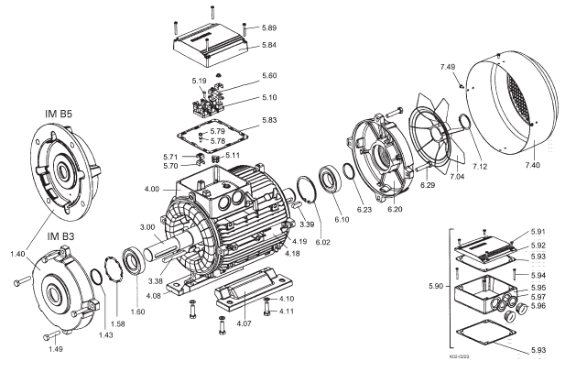

Obr. 1.2 Komponenty asynchronního motoru

V drážkách statorových a rotorových plechů je uloženo vinutí stroje. Na statoru bývá obvykle trojfázové vinutí (ale také jedno a dvoufázové), jehož začátky a konce jsou vyvedeny na svorkovnici. V rotorových drážkách je uloženo vinutí, kterému se říká kotva. U motoru s kotvou nakrátko jsou v drážkách rotoru neizolované měděné nebo mosazné, nejčastěji však hliníkové, spojovací kruhy nakrátko. U motorů menších výkonů se vinutí odlévá, spolu s větracími lopatkami z hliníku, metodou tlakového lití. Takovému vinutí se říká klec. U motoru s vinutým rotorem a kroužky je v drážkách uloženo trojfázové vinutí z izolovaných vodičů, začátky fází jsou spojeny do uzlu, a konce připojeny ke třem sběracím kroužkům, ke kterým přiléhají kartáče. Takové vinutí rotoru umožňuje připojit zařízení, sloužící k regulaci otáček motoru (v dnešní době se již s výhodou využívá frekvenčních měničů). Cílem této práce je především problematika motoru jednofázového, proto se dále budu věnovat právě tomuto stroji.

## Jednofázové asynchronní motory

Jednofázové asynchronní motory se používají pro pohony zařízení spíše menších výkonů, běžně do 500 W.

### Provedení jednofázových motorů

Jednofázový asynchronní motor s kotvou nakrátko se liší od téhož motoru trojfázového především v provedení statorového vinutí. Konstrukčně je vinutí statoru provedeno tak, že ve dvou třetinách drážek statoru je uloženo pracovní vinutí (hlavní fáze) a ve zbývající třetině vinutí rozběhové (pomocná fáze), které je obvykle paralelně připojeno k vinutí hlavní fáze. Nezbytný fázový posun se získá bud‘ zapojením kondenzátoru do série s vinutím pomocné fáze, nebo zvětšením odporu pomocné fáze.

### Jednofázové motory s kondenzátorem v pomocné fázi

* motor s kondenzátorem zapojeným jen při rozběhu

motor vykazuje velký záběrný moment, proto jej lze použít pro rozběhy s vyšší zátěží, např. kompresorové chladničky. Vinutí pomocné fáze se využívá pouze pro vlastní rozběh, po jeho ukončení se odpojí od napájecí sítě např. odstředivým, nebo časovým vypínačem.

* motor s trvale připojeným (běhovým) kondenzátorem

vzhledem k menšímu záběrnému momentu motoru jej lze použít pro rozběhy s nižší zátěží, tj. pro pohony s malým záběrným momentem zatížení a malými setrvačnými hmotami. Vinutí pomocné fáze se využívá i při chodu motoru. Výhodou tohoto provedení je jeho klidnější chod, kompenzace (tj. zlepšení) jeho účiníku a vyšší jmenovitý výkon ve srovnání se stejně velkým motorem s kondenzátorem zapojeným jen při rozběhu.

### Jednofázové motory s odporovou pomocnou fází

K vinutí pomocné fáze se do série zapojí odpor anebo se vinutí pomocné fáze navine z mosazi nebo z odporového drátu. Po rozběhu se pomocná fáze odpojí a motor běží pouze na fázi hlavní. Nevýhodou tohoto zapojení je zhoršení účiníku a účinnosti motoru. Vzhledem k menšímu záběrnému momentu se používají pro lehké rozběhy, např. ventilátory, odstředivá čerpadla apod. Změnu směru otáčení jednofázového AM lze provést záměnou konců vinutí pomocné nebo hlavní fáze. Otáčky motoru jsou podobně jako u trojfázového AM závislé na kmitočtu napájecího napětí a na počtu pólů.

Momentová charakteristika jednofázového AM je na Obr. 2.3. Jsou zde srovnány momentové charakteristiky motoru bez pomocné fáze, s odporovou pomocnou fází a s rozběhovým kondenzátorem.

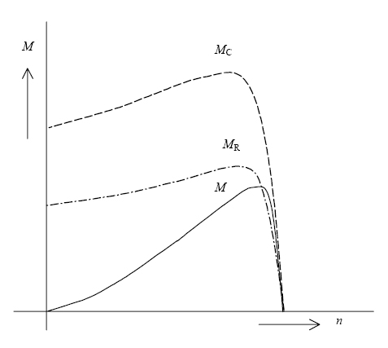

M – bez pomocné fáze

MR – s pomocnou odporovou fází

MC – s rozběhovým kondenzátorem

Obr. 1.3 Porovnání momentových charakteristik

# Princip vzniku 1f točivého magnetického pole AM

Vinutí jednotlivých fází statoru je uloženo v drážkách a vytváří magnetické pole ve vzduchové mezeře. Toto pole lze znázornit průběhy magnetomotorického napětí Fm, magnetického toku nebo magnetické indukce B, které jsou spolu vázány známými vztahy:

|  |  |
| --- | --- |
|  | ( . ) |

Je zřejmé, že magnetomotorické napětí  na sycení magnetického obvodu nezávisí, ale veličiny , respektive  na sycení magnetického obvodu závisí. V dalších úvahách předpokládáme nenasycený magnetický obvod stroje a magnetický odpor železa zanedbatelný vůči magnetickému odporu vzduchové mezery. Na obrázku Obr. 3.1 jsou znázorněny průběhy Fm pro cívku uloženou v jedné drážce [5].

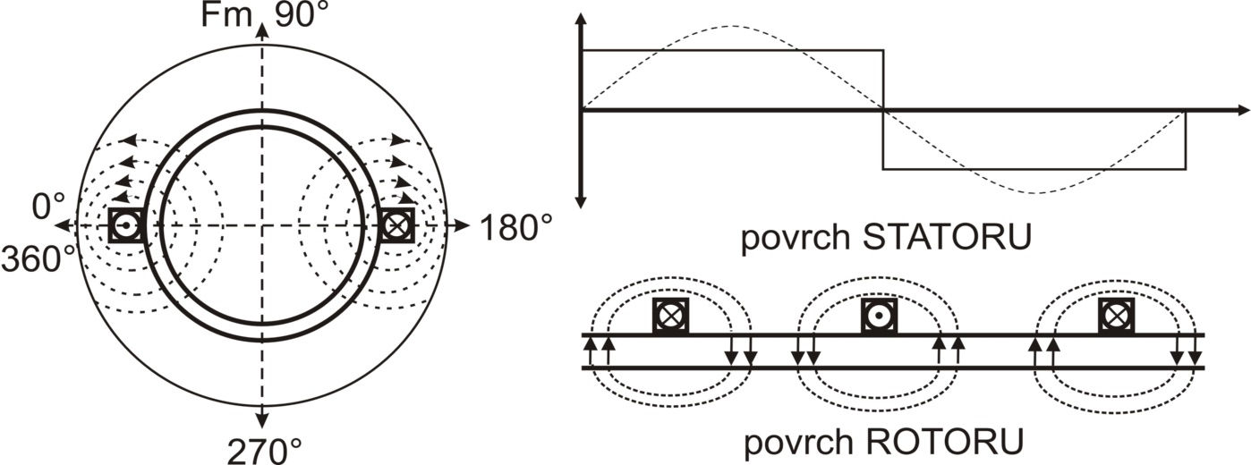

Obr. 2.1 Průběhy Fm pro cívku uloženou v jedné drážce

Pro následující úvahy vycházím ze IV. Maxwellovy rovnice:

|  |  |
| --- | --- |
|  | ( . ) |
|  | ( . ) |

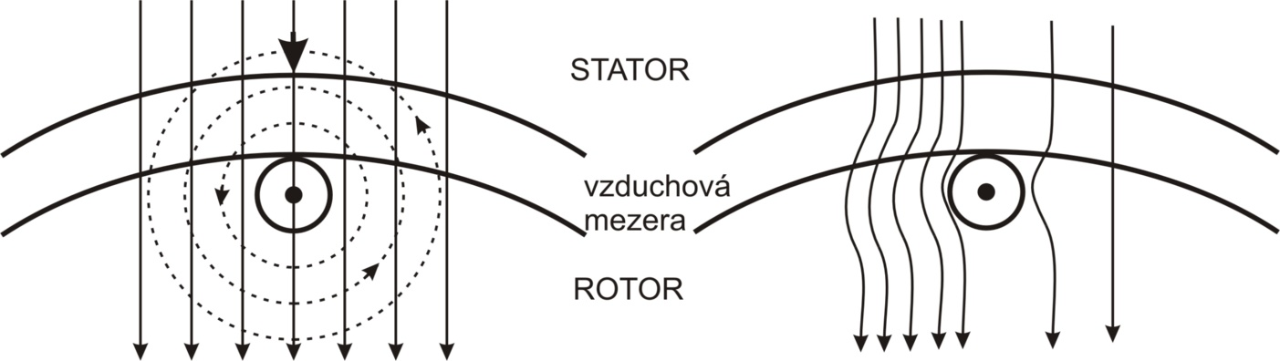

Obr. 2.4 Průběhy B povrchem statoru pro cívku uloženou v jedné drážce

Protože úhel  mezi elementy plochy statoru a magnetické indukce je nulový, tedy cos()   je roven jedné, můžeme celý integrál převést na skalární násobení, čímž se celý výraz značně zjednoduší

Tab. 2.I Tabulka čísel (pouze ilustrativní)

|  |  |  |  |  |  |
| --- | --- | --- | --- | --- | --- |
| A | 1 | 2 | 3 | 4 | 5 |
| B | 7 | 8 | 9 | 10 | 11 |
| C | 12 | 13 | 14 | 15 | 16 |

# Závěr

Princip vzniku točivého magnetického pole 1f stroje byl naznačen v kapitole 2. Je zde popsán dvouvinuťový systém s rozběhovým kondenzátorem a trojvinuťový systém napájený jednofázově.

Matematický model asynchronního stroje jsem pro porovnání řešil obvodově pomocí náhradního schématu a numericky dle rovnic ( 3.27 ) - ( 3.29 ).

Simulace vhodných přechodových stavů byla provedena prostřednictvím výše uvedených matematických modelů v prostředí výpočtového softwaru MATLAB. Z obrázků Obr. 5.2 **–** Obr. 5.9 je dobře patrné zkracování rozběhové doby motoru, způsobené nárůstem záběrného momentu společně s kapacitou, jak bylo ukázáno v odstavci 2.3.5. Toto nutně vede k vyšším hodnotám většiny ze sledovaných veličin vzhledem k vyšším hodnotám C. V odstavcích 4.1.4 (model AM – numerické řešení) a 4.2.5 (model AM – obvodové řešení) uvádím hodnoty teoreticky vypočítané užitím obou principiálně odlišných matematických modelů AM pro srovnání s hodnotami prakticky naměřenými (uvedené v odstavci 5.4.4). Obvodový model se pro tuto úlohu jeví jako méně vhodný nežli model numerický a to především pro jeho předurčení pro ustálené stavy. Po mírné modifikaci však mohl být použit.

Vzhledem ke zvolenému iteračnímu kroku při simulaci a tomu odpovídající velké množství získaných dat, bylo pro přehlednost nutné uvést pouze maximální a minimální hodnoty těchto veličin. Nicméně grafická forma výsledků má v tomto případě vyšší vypovídací schopnost, nežli množina uspořádaných hodnot.

Postup měření a provádění experimentu je popsán v kapitole 5. Chování stroje při rozběhu odpovídá předešlému teoretickému rozboru. V simulacích jsem dosáhl přesnosti, týkající se napětí a proudů statorového vinutí, dále momentu stroje do pěti procent vzhledem k hodnotám získaným měřením.

# Seznam literatury a informačních zdrojů

[1] Krempaský, Július et al. *Synergetika v astrofyzike, chémii, biológii, ekológii, medicíne, ekonómii a v sociológii*. 1. vyd. Bratislava: Veda, 1988. 261 s.

[2] Fitzgerald, A. E., Kingsley, Charles a Umans, Stephen D. *Electric machinery*. 6th ed. Boston: McGraw-Hill, c2003. xv, 688 s. McGraw-Hill series in electrical engineering. Power and energy. ISBN 0-07-366009-4.

[3] Petrov, Georgij N. *Elektrické stroje 2: asynchronní stroje - synchronní stroje*. Vyd. 1. Praha: Academia, 1982. 728 s.

[4] Bartoš, Václav a Skala, Bohumil. *Měření na elektrických strojích*. 1. vyd. Plzeň: Západočeská univerzita, 2002. 109 s. ISBN 80-7082-896-X.

[5] Bartoš, Václav. *Teorie elektrických strojů*. 1. vyd. Plzeň: Západočeská univerzita, 2006. 230 s. ISBN 80-7043-509-7.

[6] Voženílek, Ladislav. *Kurs elektrotechniky*. 2., přeprac. vyd. Praha: SNTL, 1988. 367 s.

[7] MathWorks. Product Documentation. [online]. Poslední změna 10.8.2011. [Cit. 10.8.2011]. Dostupné z: http://www.mathworks.com/access/helpdesk/help/techdoc/ matlab.html

# Seznam symbolů a zkratek

 Fázové vodiče napájecí soustavy

 Střední pracovní vodič napájecí soustavy

 Počet fází

 Moment motoru bez pomocné fáze 

 Moment motoru s pomocnou odporovou fází 

 Moment motoru s rozběhovým kondenzátorem 

 Element plochy statoru

 Element magnetické indukce

MATLAB Matrix laboratory

# Přílohy

**Příloha A - Výpočet vlivu kondenzátoru na tvar mag. pole**

clc,clear

%zadání vstupních hodnot

w=2*pi*50;U=230*sqrt(2);

Rc=500000;Rl=8.8767;

Iuu=1;

Ivv=cos(-2/3*pi)+i*sin(-2/3*pi);

Iww=cos(-4/3*pi)+i*sin(-4/3*pi);

%výpočet

a=0;x=0;

for n = 1:1:250,

a=a+1;x=x+1;

C=a*0.000001;L=0.02878;

Z1=Rl+i*w*L;Z2=Rl+i*w*L;Z3=Rl+i*w*L;

Zc=(Rc-i*w*Rc^2*C)/(1+(w*Rc*C)^2);

Z2c=(1/Zc+1/Z2)^(-1);Z23c=Z2c+Z3;

Ux=U*Z2c/(Z2c+Z3);

IV=U/Z1;IW=Ux/Z2;IU=U/Z23c;

Iu=abs(IU);fu=angle(IU);

Iv=abs(IV);fv=angle(IV);

Iw=abs(IW);fw=angle(IW);

t=0;p=1;

Iabs_vic(n)=0;

Iabs_min(n)=15;

for t=0:2*pi/360:2*pi,

p=p+1;

Iuuu=Iu*sin(t+fu)*Iuu;

Ivvv=Iv*sin(t+fv)*Ivv;

Iwww=Iw*sin(t+fw)*Iww;

I=[Iuuu+Ivvv+Iwww];

Iangle(n,p)=angle(I)*180/pi;

Iabs(n,p)=abs(I);

if abs(Iabs(n,p))>abs(Iabs_vic(n))

Iabs_vic(n)=abs(abs(I)); posun(n)=Iangle(n,p);IUabs(n)=abs(IU);fuuuu(n)=fu;

end

if abs(Iabs(n,p))<abs(Iabs_min(n))

Iabs_min(n)=abs(Iabs(n,p));

end

Iimag(n,p)=abs(I);

Iabsd(n,p)=abs(Iabs(n,p))-abs(Iabs(n,p-1)); Iabsd(n,2)=0;

end

end

%******zadání tvaru******

Imax=Iabs_vic;

Imin=Iabs_min;

theta=posun;

fi=0:2*pi/99:2*pi;

for porad=1:1:250,

***Změna výběr poruchy proudu spouštění***

***kondenzátoru vizualizace***